Pierre Kemp- Geruis

Gedicht van de Week
week 05, 2013
www.arspoetica.nl

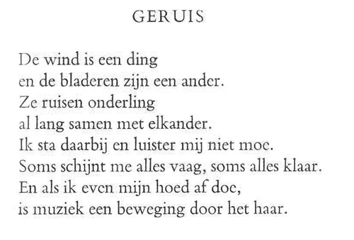

Vandaag 31-1-2013 start de online versie van Gedicht van de week. Geheel toevallig kwam ik erachter dat het vandaag Gedichtendag is. Een beter omen kunnen we ons niet wensen.
De voorgeschiedenis van deze site staat onder de knop “ Over Ars poetica”.
Het gedicht van deze week is geïnspireerd op deze winderige dag. Het is een gedicht van Pierre Kemp uit het eerste deel van zijn Verzameld Werk. Hij (1886-1967) was een Limburgse dichter van en in het kleine over wie in 2010 een lijvige biografie verscheen. Het leven en de gedichten zien zich daarin mooi in elkaar geschoven.

